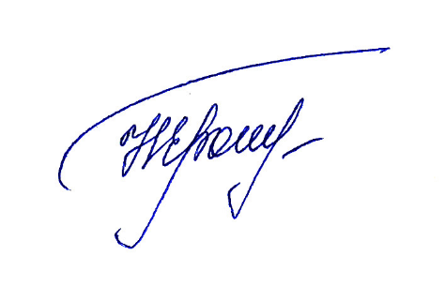**УТВЕРЖДАЮ**

**Директор МАОУ**

**«Средняя школа № 24»**

**_____________ Н.Е. Бондаренко**



**П Л А Н**

**мероприятий по организации работы**

**по предупреждению детского дорожно-транспортного**

**травматизма**

**в МАОУ «Средняя школа № 24»**

**на 2024-2025 учебный год**

|  |  |  |  |  |
| --- | --- | --- | --- | --- |
| № | Наименование мероприятия | Класс | Дата проведения | Ответственные |
|  | Изучение Правил дорожного движения | 1-11 | ежемесячно | Классные руководители |
|  | Оборудование уголка безопасности движения в школе (общего) и по классам |  | Сентябрь-октябрь | Педагоги-организаторы, кл. рук-ли |
|  | Привлечение к проведению классных часов по предупреждению ДТП работников ГИБДД, школьной медсестры | 1-11 | Согласно графику | Зам.дир. по ВР, кл. рук-ли |
|  | Обсуждать на классных часах, в школьной стенгазете каждый случай нарушения детьми Правил движения | 1-11 | По мере необходимости | Руководитель отряда ЮИД, кл. рук-ли |
|  | Проведение на последнем уроке двух-, трёхминутных бесед-напоминаний о соблюдении Правил движения, обращая внимание детей на погодные условия | 1-4 | ежедневно | Учителя начальных классов |
|  | Торжественное мероприятие «Посвящение в пешеходы» совместно с инспектором ГИБДД | 1 | 15.09.2024 | Руководитель отряда ЮИД Аричиди А.В. |
|  | Очно-дистанционное мероприятие «Единый день БДД» | 1-11, родители, педагоги | 20.09.2024 | Руководитель отряда ЮИД Аричиди А.В. |
|  | Общешкольное родительское собрание «Безопасность наших детей» совместно с инспектором ГИБДД | Родители обучающихся с 1 - 11 | 27.09.2024 | Зам.дир. по ВР Пашаева Г.Г. |
|  | Организация работы отряда юных инспекторов движения согласно «Положению об отрядах юных инспекторов движения» | 5-11 | Согласно положению | Руководитель отряда ЮИД Аричиди А.В. |
|  | Оформление маршрута безопасного движения детей «Дом-школа, школа-дом» | 1-11 | 1-2 неделя сентября | Классные руководители |
|  | Проведение «Недели безопасности движения»  - конкурс рисунков «Дети и дорога»;  - проведение единых классных часов «Безопасные дороги нашего города»;  - мастер класс «Изготовление светоотражателя»;  - изучение знаков дорожного движения;  -Викторина «Грамотный пешеход»;  - участие во Всероссийской олимпиаде «Безопасные дороги» | 1-4  1-11  1  1-5  2-3  1-9 | 3-4 неделя сентября | Руководитель отряда ЮИД Аричиди А.В., педагоги-организаторы, кл. рук-ли |
|  | Проведение родительских собраний по классам «Наши дети на дорогах» | 1-11 | сентябрь | Кл. рук-ли |
|  | Проведение тематических классных часов согласно графику | 1-11 | В течение года | Кл. рук-ли |
|  | Участие в акции «Мы за безопасность на дорогах» | 1-11 |  | Педагоги-организаторы |
|  | Обеспечение первоклассников самофиксирующимися световозвращателями (фликерами) | 1 | 1-3 неделя сентября | Родительский комитет |
|  | Обсуждение на родительских собраниях, лекториях каждого случая нарушения детьми Правил движения | 1-11 | В течение года | Кл. рук-ли |

Зам. директора по ВР ______________ Г.Г. Пашаева